

BỘ GIÁO DỤC VÀ ĐÀO TẠO
TRƯỜNG ĐẠI HỌC GIAO THÔNG VẬN TẢI-CS 2
----------



BÀI TẬP LỚN MÔN
LẬP TRÌNH TRỰC QUAN
Đề Tài : QUẢN LÝ RẠP CHIẾU PHIM
Sinh viên thực hiện: Trần Hoàng Lâm Mã SV : 5451074048
Lê Thị Thùy Trang 5451074081
Lớp : Công Nghệ Thông Tin K54

Giảng viên hướng dẫn: Hồ Long Vân

LỜI NÓI ĐẦU
Trong các rạp chiếu phim hiện nay, việc quản lý và tổ chức chiếu phim, bán vé luôn là vấn đề được quan tâm. Người quản lý luôn gặp khó khăn trong vấn đề quản lý quá trình hoạt động của từng bộ phận như: phim, lịch chiếu, trang thiết bị… và đặc biệt là quá trình bán vé. Khách hàng phải xếp hàng chờ đợi hàng giờ để mua được vé xem phim. Chính vì lý do đó mà số lượng khách hàng đi xem phim cũng it hơn, thu nhập của rạp cũng bị ảnh hưởng. Vì vậy, tạo ra một phần mềm quản lý rạp chiếu phim là một nhu cầu tất yếu.

Hệ thống quản lý rạp chiếu phim được xây dựng dựa trên những nhu cầu thực tế của khách hàng và nhà quản lý nhằm giải quyết những khó khăn gặp phải, giảm thiểu rủi ro trong quá trình quản lý rạp. Hệ thống hướng tới các đối tượng là khách hàng và những nhân viên quản lý trong rạp. Hệ thống có các chức năng chính bao gồm: quản lý phim, quản lý lịch chiếu, quản lý phòng chiếu, quản lý vé, đặt vé, quản lý người dùng và quản lý thông tin khách hàng. Các chức năng này giúp người quản lý dễ dàng điều khiển quá trình hoạt động của rạp và rất thuận tiện để khách hàng có thể mua được vé.
Xuất phát từ nhu cầu đó, chúng em chọn đề tài “Quản lý rạp chiếu phim” với mục tiêu thực hiện kế hoạch hoạt động của một rạp chiếu phù hợp với yêu ưcầu của công ty UTC Cinema.
Do trình độ chuyên môn, thiếu kinh nghiệm và thời gian có hạn nên việc thực hiện chương trình còn nhiều thiếu sót mong nhận được sự chỉ bảo và đóng góp ý kiến của thầy Hồ Long Vân cũng như các bạn trong lớp công nghệ thông tin k54.
Chúng em xin chân thành cảm ơn

Chương I: Khảo sát và phân tích đề tài

- Phân tích tổng quan về hệ thống
- Các tác nhân tham gia.
Nhân viên quản lý phim: là người có nhiệm vụ quản lý các bộ phim của rạp. Tức là có thể thêm một bộ phim, xoá một bộ phim hay sử thông tin phim của rạp. Luôn luôn cập nhật những bộ phim ăn khách nhất với đầy đủ thông tin về các bộ phim đó. là người lên lịch chiếu cho các bộ phim của rạp.
Nhân viên quản lý vé: là người quản lý các công việc liên quan tới vé như: việc tạo vé, bán vé, và cập nhật thông tin vé bán.
Nhân viên quản lý phòng chiếu: Là người chịu trách nhiệm về các vấn đề liên quan tới phòng chiếu như trang thiết bị kỹ thuật sử dụng trong phòng chiếu, thông tin phòng chiếu
Ban quản lý: Ban quản lý chịu trách nhiệm quản lý các nhân viên của rạp. Ngoài ra, ban quản lý cũng có thể sử dụng chức năng thống kê báo cáo.

- Các chức năng chính của hệ thống
Xem thông tin phim: cho phép khách hàng có thể xem được các thông tin của các bộ phim mà rạp đã, đang và sắp chiếu trong thời gian tới. Các thông tin gồm: tên phim, thể loại, quốc gia sản xuất,thời lượng của bộ phim,diễn viên đong trong phim,nội dung của bộ phim,…
Xem lịch chiếu phim: Cho phép khách hàng xem lịch chiếu phim của rạp trong tuần này hay trong 1 hay 2 tuần tới tùy theo sự lựa chọn của khách hàng. Lich chiếu phim bao gôm các thông tin của các buổi chiếu.Mỗi buổi chiếu bao gồm các thông tin: tên phim được chiếu phòng chiếu, thời gian chiếu.
Đăng nhập hệ thống: nhân viên của rạp chiếu phim những người quản lý rạp hay những nhười quản trị hệ thống cần đăng nhập vào hệ thống để thực hiên các chức năng của họ.
Thống kê báo cáo: Ban quản lý rạp sẽ được hỗ trợ để thống kê các báo cáo: về vé , phim ,cơ sở vật chất , các dữ liệu của rạp , các hoạt động bên trong rạp…

Quản lý phim: Hỗ trợ nhân viên quản lý phim có thể quản lý kho tư liệu phim của rạp dựa trên các thuộc tính của từng bộ phim: mã phim, tên phim, thể loại, ngày khởi chiếu, quốc gia sản xuất…
Quản lý vé: là chức năng mà hệ thống phải thực hiện để hỗ trợ nhân viên phòng vé kiểm soát lượng vé trong từng buổi chiếu, nhân viên có thể tạo, thêm, cập nhập thông tin của vé xem phim theo từng buổi chiếu.
Quản lý phòng chiếu: hệ thống giúp cho nhân viên quản lý phòng chiếu có thể quản lý tất cả các phòng chiếu của rạpdựa trên các thuộc tính của các phòng chiếu như: mã phòng chiếu, loại phòng chiếu, hiện trạng của phòng chiếu, các thiết bị trong phòng chiếu, số ghế…
Quản lý lịch chiếu phim: Nhân viên quản lý lịch chiếu có thể thực hiên chức năng này để: lên lịch chiếu, xóa lịch chiếu sửa đổi lịch chiếu phim …
Quản lý nhân viên: Hệ thống hỗ trợ cho ban quản lý rạp quản lý các nhân viên làm việc trong rạp.
Quản lý thông tin khách hàng: Chức năng này sẽ giúp cho ban quản lý rạp biết được các thông tin cũng như số lượng khách hàng của rạp để từ đó họ có thể phục vụ khách hàng một cách tốt hơn để nâng cao doanh thu của rạp.
Quản lý loại phim: Chức năng này hỗ trợ cho nhân viên quản lý phim có thế quản lý được các thế loại phim trong kho phim của rạp từ đó có thể quản lý các phim trong phim một cach dễ dàng và hiệu quả nhất.
Quản lý loại vé: Chức năng này hỗ trợ cho nhân viên quản lý vé thực hiện các thao tác quản lý các loại vé một cách hợp lý và hiệu quả nhất, từ đó rạp chiếu phim có thể phục vụ khách hàng có nhu cầu xem phim một cách tốt nhất.
Quản lý bán vé: Chức năng này hỗ trợ cho nhân viên quản lý vé có thể kiểm soát số lượng vé đã bán ra và thông tin của việc bán vé một cách hiệu quả và nhanh nhất.

- Các thực thể chính
Thực thể phim: Mỗi phim đều có các thuộc tính: tên phim, poster, thời lượng chiếu, đạo diễn, diễn viên, năm sản xuất, nước sản suất, thể loại, nội dung của phim, một số cảnh trong phim, trailer của phim.
Thực thể nhân viên: Rạp chiếu phim có nhiều nhân viên, mỗi nhân viên có một chức vụ quản lý khác nhau được liệt kê các thông tin như: Tên nhân viên, ngày sinh, giới tính, địa chỉ, chức vụ,...
Thực thể phòng chiếu: Rạp chiếu phim có nhiều phòng chiếu, mỗi phòng chiếu được quản lý theo các thuộc tính sau: số chỗ, máy chiếu, âm thanh, diện tích, tình trạng, mã bảo vệ, trang thiết bị khác…
Thực thể loại vé: là vé xem phim mà nhân viên quản lý vé của rạp tạo ra để phục vụ cho nhu cầu muốn xem phim của khách hàng trong từng buổi chiếu phim tại rạp.
Thực thể lịch chiếu: Là lịch mà trong đó thể hiển đầu đủ thông tin của 1 buổi chiếu phim tại rạp trong lịch chiểu bao gồm các thông tin thoi gian chiếu phim, phòng chiếu và phim được chiếu trong thời gian đó
Thực thể vé bán: Hóa đơn được lập khi khách hàng thực hiện các thao tác đặt, mua vé xem phim qua mua vé online của rạp, sau khi khách hàng hoàn tất thủ tục mua vé online hẹ thống sẽ in cho khách

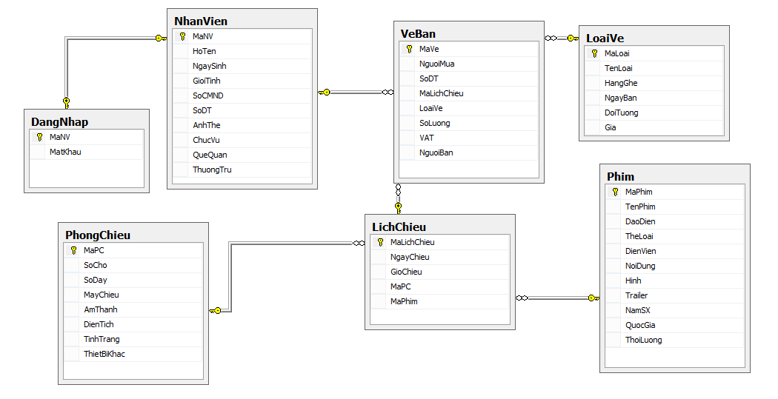

Mô hình thực thể liên kết

- Nội dung và chức năng
- Nội dung của phần mềm
- Cập nhập, lưu trữ và xử lý thông tin nhanh.
- Thực hiện thông tin liên quan đến vấn đề quản lý.
- Lọc thông tin, tìm kiếm thông tin của phim, nhân viên, vé.

- Chức năng của phần mềm
- Hệ thống phục vụ:
Đối tượng quản lý (Admin): là đối tượng được sử dụng toàn bộ phần quản lý của phần mềm này.
- Hệ thống quản lý bao gồm các chức năng chính như sau:
Chức năng quản lý: cho phép thêm, sửa, xóa những thông tin trong hệ thống.
Chức năng tìm kiếm: thực hiện tìm kiếm thông tin của phim, thông tin nhân viên, loại vé, lịch chiếu...
Chức năng lọc thông tin: cho phép lọc các bộ phim theo ngày chiếu, phồng chiếu, phim...

Chương II: Phân tích thiết kế phần mềm

- Đặc tả chức năng của hệ thống
- Đăng nhập
- Hệ Thống.
Chức năng này bắt đầu người dùng muốn đăng nhập vào hệ thống đăng ký.
Hệ thống yêu cầu người dùng nhập tên và mật khẩu của mình.
Người dùng nhập tên và mật khẩu.
Hệ thống xác thực tên và mật khẩu nhập vào, cho phép người dùng vào hệ thống.
Tên đăng nhập hoặc mật khẩu không hợp lệ: Người dùng nhập sai tên hoặc mật khẩu, hệ thống hiển thị một thông báo lỗi. Người dùng có thể lựa chọn quay lại thời điểm bắt đầu luồng chính hoặc hủy đăng nhập, lúc này chức năng kết thúc.
- Giao diện
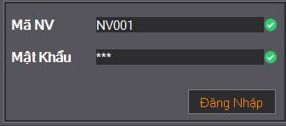
Tên đăng nhập

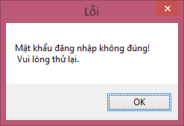
Mật khẩu không hợp lệ

- Quản lý nhân viên
- Hệ thống, chức năng
Chức năng này bắt đầu khi Ban quản lý muốn Liệt kê, Thêm mới, Xóa hay Cập nhật nhân viên trong hệ thống:
Hệ thống yêu cầu người Ban quản lý chọn lựa một chức năng muốn thực hiện.
Liệt kê nhân viên
Hệ thống yêu cầu Ban quản lý nhập nhập một thông tin danh nghĩa bất kỳ của Nhân viên trong luồng “Thêm một Nhân viên”.
Ban quản lý nhập thông tin Nhân viên.
Hệ thống tìm và hiển thị thông tin Nhân viên đó và sắp xếp theo thứ tự mã Nhân viên

Thêm một Nhân viên
- Hệ thống yêu cầu nhà quản lý nhập vào thông tin của nhân viên muốn thêm vào. Thông tin bao gồm:
+ Họ và tên nhân viên:
+ Ngày tháng năm sinh:
+ Giới tính:
+ Quê quán:
+ Nơi ở hiện tại:
+ Số CMTND:
+ Chức vụ:
Mỗi lần Ban quản lý cung cấp thông tin yêu cầu, hệ thống tổng hợp và chỉ định một mã số duy nhất cho Nhân viên mới. Nhân viên mới sẽ được thêm vào hệ thống.
Hệ thống sẽ cung cấp cho Ban quản lý mã số Giáo viên mới

Cập nhật thông tin Nhân viên
Hệ thống yêu cầu Ban quản lý nhập mã số Nhân viên
Ban quản lý nhập mã số Nhân viên, hệ thống tìm và hiển thị thông tin Nhân viên.
Ban quản lý tạo một yêu cầu thay đổi thông tin Nhân viên, bao gồm bất kỳ thông tin danh nghĩa nào trong luồng “Thêm một Nhân viên”.
Mỗi lần Ban quản lý nhập thông tin cần thiết, hệ thống sẽ cập nhật bản ghi Nhân viên đó.

Xóa Nhân viên
Hệ thống yêu cầu Ban quản lý nhập mã số Nhân viên.
Ban quản lý nhập mã số Nhân viên, hệ thống tìm và hiển thị thông tin Nhân viên.
Hệ thống nhắc Ban quản lý xác nhận việc xóa Nhân viên đó.
Ban quản lý xác nhận xóa.
Hệ thống xóa Nhân viên khỏi hệ thống.

- Giao diện
Luồng sự kiện:
Không tìm thấy nhân viên: Nếu trong luồng “Cập nhật một Nhân viên” hay “Xóa một Nhân viên”, một Nhân viên viên với mã số danh nghĩa không tồn tại, hệ thống sẽ hiển thị một thông báo lỗi. Ban quản lý sau đó có thể một mã số Nhân viên khác hay hủy bỏ thao tác này, tại điểm này chức năng kết thúc.
Hủy lệnh xóa: Nếu trong luồng “Xóa một Nhân viên”, Ban quản lý quyết định không xóa Nhân viên, lệnh xóa bị hủy và luồng chính được khởi động lại tại thời điểm bắt đầu.

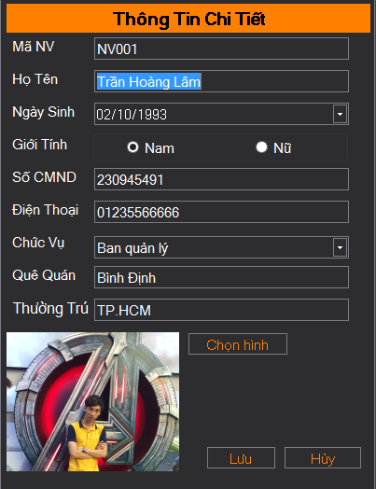
Bảng thông tin nhân viên

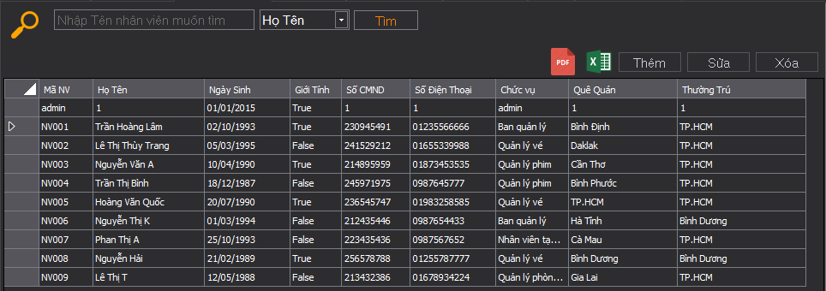
Bảng liệt kê danh sách nhân viên

- Quản lý phim
- Hệ thống, chức năng
Chức năng này bắt đầu khi ban quản lý phim muốn thực hiện các thao tác để quản lý các thông tin , dữ liệu về phim của rạp.
Hệ thống yêu cầu ban quản lý phim chỉ rõ chức năng muốn thực hiện (hoặc thêm phim, xóa phim, cập nhập thông tin phim hoặc liệt kê phim).

Liệt kê phim:
Ban quản lý phim yêu cầu hệ thống hiển thị danh sách phim.
Hệ thống hiển thị danh sách phim.
Ban quản lý phim sẽ chọn một tiêu chí để liệt kê.
Hệ thống sẽ liệt kê danh sách tất cả những phim cùng với thông tin liên quan. Có thể liệt kê theo các chức năng:
- Tất cả các bộ phim đang có.
- Liệt kê theo một hay nhiều thuộc tính của phim.
- Liệt kê theo từ khóa.
Ban quản lý phim xác nhận.
Bộ phim được liệt kê từ hệ thống.

Thêm phim:
Hệ thống yêu cầu ban quản lý phim nhập thông tin phim. Bao gồm :
- Tên phim:
- Thời lượng chiếu:
- Đạo diễn:
- Diễn viên:
- Năm sản xuất:
- Nước sản suất:
- Thể loại:
- Nội dung của phim:
- Một số cảnh trong phim:
- Trailer của phim
Mỗi lần ban quản lý cung cấp thông tin yêu cầu, hệ thống sinh ra và chỉ định một mã phim. Phim đó sẽ được thêm vào hệ thống.
Hệ thống cung cấp cho ban quản lý phim mã của phim mới vừa được thêm vào hệ thống.
Ban quản lý xác nhận việc thêm phim.
Bộ phim mới được thêm vào hệ thống.

Cập nhập phim:
Hệ thống yêu cầu nhân viên quản lý phim nhập mã phim.
Nhân viên quản lý phim nhập mã phim. Hệ thống tìm và hiển thị thông tin phim tương ứng với mã phim vừa nhập vào.
Nhân viên quản lý phim tạo một yêu cầu thay đổi thông tin phim.
Mỗi lần nhân viên quản lý phim cập nhập thông tin cần thiết, hệ thống sẽ cập nhập phim đó.
Nhân viên quản lý phim xác nhận lại yêu cầu.
Bộ phim đó được cập nhập vào hệ thống.

Xóa phim:
Hệ thống yêu cầu nhân viên quản lý phim nhập mà phim cần xóa.
Nhân viên quản lý phim nhập mã phim. Hệ thống tìm và hiển thị thông tin phim tương ứng với mã phim vừa nhập.
Hệ thống nhắc nhân viên quản lý phim xác nhân việc xóa phim đó.
Nhân viên xác nhận xóa phim.
Hệ thống xóa bỏ tất cả các thông tin dữ liệu của phim đó trong hệ thống.

- Giao diện
Không tìm thấy phim: Nếu trong luồng “Xóa một Phim”, Nhân viên quản lý phim quyết định không xóa Phim, lệnh xóa bị hủy và luồng chính được khởi động lại tại thời điểm bắt đầu.
Xóa không thành công: Nếu trong luồng “Cập nhật Phim” hay “Xóa Phim” hay ”Liệt kê ”, một Phim với mã phim không tồn tại, hệ thống sẽ hiển thị một thông báo lỗi. Nhân viên quản lý phim sau đó có thể một mã Phim khác hay hủy bỏ thao tác này, tại điểm này chức năng kết thúc.

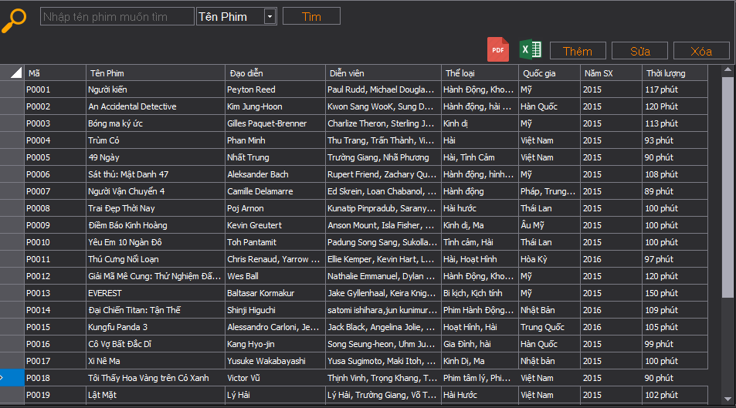
Danh sách phim có trong rạp chiếu
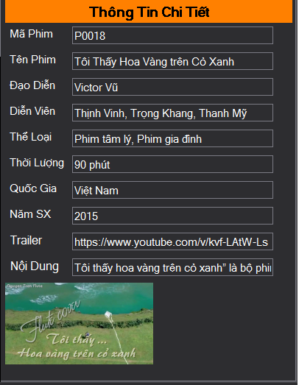
Thông tin phim chi tiết
- Quản lý phòng chiếu
- Hệ thống, chức năng
Chức năng này bắt đầu khi nhân viên quản lý phòng chiếu muốn thực hiện các thao tác quản lý thông tin, dữ liệu về phòng chiếu.
Hệ thống hiển thị menu lựa chọn bao gồm:
- Tạo phòng chiếu.
- Cập nhập phòng chiếu.
- Xóa phòng chiếu.
- Liệt kê phòng chiếu.
Nhân viên thao tác sử dụng menu.

Liệt kê phòng chiếu:
Nhân viên quản lý phòng chiếu yêu cầu hệ thống hiển thị danh sách các phòng chiếu.
Hệ thống hiển thị danh sách phòng chiếu.
Nhân viên quản lý phòng chiếu sẽ chọn một tiêu chỉ để liệt kê.
Hệ thống sẽ liệt kê danh sách tất cả các phòng chiếu cùng với thông tin liên quan. Có thể liệt kê theo 1 số tiêu chí sau:
- Tất cả các phòng chiếu đang sử dụng.
- Theo hiện trạng của các phòng chiếu.
- Liệt kê theo một hay nhiều thuộc tính của phòng chiếu.
- Liệt kê theo loại phòng chiếu.
- Liệt kê theo từ khóa.

Thêm phòng chiếu:
Hệ thống yêu cầu nhân viên nhập vào thông tin phòng chiếu:
- Số chỗ:
- Máy chiếu:
- Âm thanh:
- Diện tích:
- Tình trạng:
- Mã bảo vệ:
- Trang thiết bị khác:
Hệ thống yêu cầu nhân viên xác nhận.
Nhân viên quản lý phòng chiếu xác nhận.
Hệ thống sinh 1 mã phòng chiếu mới cho phòng chiếu vừa tạo.
Hệ thống lưu lại thông tin dữ liệu của phòng chiếu mới.

Xóa phòng chiếu:
Hệ thống hiển thị danh sách các phòng chiếu đang sử dụng.
Nhân viên quản lý phòng chiếu chọn phòng chiếu muốn xóa
Hệ thống yêu cầu nhân viên quản lý phòng chiếu xác nhận việc xóa phòng chiếu.
Nhân viên quản lý phòng chiếu xác nhận.
Hệ thống xóa bỏ các thông tin dữ liệu của phòng chiếu đó.

Cập nhập thông tin phòng chiếu:
Hệ thống hiển thị danh sách các phòng chiếu đang sử dụng.
Nhân viên quản lý phòng chiếu chọn phòng chiếu cần cập nhập.
Hệ thống tìm và hiển thị thông tin phòng chiếu đó.
Nhân viên quản lý phòng chiếu cập nhập cac thông tin cho phòng chiếu đó.
Hệ thống yêu cầu nhân viên quản lý phòng chiếu xác nhận việc cập nhập thông tin cho phòng chiếu đó.
Nhân viên quản lý phòng chiếu xác nhận.
Hệ thống lưu lại các thông tin, dữ liệu vừa được cập nhập của phòng chiếu.

- Giao diện
Không tìm thấy phòng chiếu: Trong “sửa thông tin phòng chiếu” và “Xóa phòng chiếu” và “Liệt kê phòng chiếu” một phòng chiếu với mã nhập vào kô chính xác nên hệ thống sẽ yêu cầu nhập lại hoặc hủy bỏ thao tác.
Xóa không thành công: Nếu trong luồng “Xóa phòng chiếu” nhân viên quản lý không muốn xóa phòng chiếu nên hủy bỏ thao tác xóa. Thông tin, dữ liệu của phòng chiếu trong hệ thống không bị xóa.
Tạo phòng chiếu không thành công: Nếu trong luồng “Tạo phòng chiếu” nhân viên quản lý không muốn tạo phòng chiếu nên hủy bỏ thao tác tạo phòng chiếu mới.
Cập nhập không thành công: Nếu trong luồng “Sửa phòng chiếu” nhân viên quản lý phòng chiếu không muốn sửa phòng chiếu nên hủy bỏ thao tác sửa. Thông tin dữ liệu về phòng chiếu trong hệ thống không bị thay đổi.

Danh sách phòng chiếu
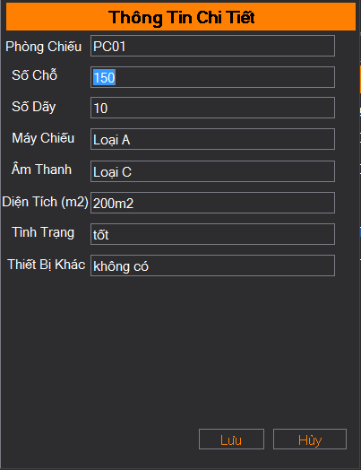
Thông tin phòng chiếu

- Quản lý lịch chiếu.
- Hệ thống, chức năng
Chức năng này bắt đầu khi nhân viên quản lý lịch chiếu phim thực hiện các thao tác nhằm quản lý các thông tin dữ liệu và lịch chiếu phim.
Hệ thống yêu cầu nhân viên quản lý lịch chiếu phim chỉ ró chức năng muốn thực hiện (hoặc “Lên lịch chiếu phim”, “Cập nhập lịch chiếu”, “Xóa lịch chiếu phim” hoặc “Liệt kê lịch chiếu phim”).

Sửa lịch chiếu phim:
Nhân viên quản lý lịch chiếu nhấn vào sửa để sửa buổi chiếu.
Hệ thống hiển thị ds các thông tin lịch chiếu.
Nhân viên quản lý lịch chiếu chọn một lịch chiếu.
Hệ thống hiển thị thông tin đầy đủ của lịch chiếu đó.
Nhân viên quản lý lịch chiếu phim cập nhập các thông tin cần sửa về lịch chiếu đó.
Hệ thống hiển thị thông tin mới vừa cập nhập và thông báo xác nhận yêu cầu cập nhập

Tìm lịch chiếu:
Hệ thống yêu cầu nhân viên quản lý lịch chiếu nhập vào một mốc thời gian (ngày) nào đó.
Nhân viên quản lý lịch chiếu nhập vào mốc thời gian.
Hệ thống hiển thị danh sách các ca chiếu phim trong ngày nói trên.

Thêm lịch chiếu:
Hệ thống hiển thị form chọn buổi chiếu, và yêu cầu nhân viên quản lý lịch chiếu nhập vào một số thông tin của buổi chiếu.
- Ngày chiếu:
- Giờ chiếu:
- Phòng chiếu:
Nhân viên quản lý lịch chiếu nhấn vào thêm để thêm buổi chiếu.
Hệ thống hiển thị ds các lịch chiếu trống.
Nhân viên quản lý lịch chiếu nhập một lịch chiếu.
Hệ thống hiển thị thông tin đầy đủ của lịch chiếu đó.
Nhân viên quản lý lịch chiếu phim cập nhập các thông tin về lịch chiếu đó.
Hệ thống hiển thị thông tin mới vừa cập nhập và thông báo xác nhận yêu cầu cập nhập.

Xóa lịch chiếu:
Hệ thống hiển thị form chọn buổi chiếu, và yêu cầu nhân viên quản lý lịch chiếu nhập vào một số thông tin của buổi chiếu.
- Ngày chiếu:
- Giờ chiếu:
- Phòng chiếu:
Nhân viên quản lý lịch chiếu nhấn vào xóa để xóa buổi chiếu.
Hệ thống hiển thị ds các lịch chiếu có buổi chiếu cần xóa.
Nhân viên quản lý lịch chiếu chọn một lịch chiếu.
Hệ thống hiển thị thông tin đầy đủ của lịch chiếu đó.
Nhân viên quản lý lịch chiếu xác nhận xóa các thông tin về lịch chiếu đó.
Hệ thống yêu cầu nhân viên quản lý xác nhận việc xóa buổi chiếu.

- Giao diện

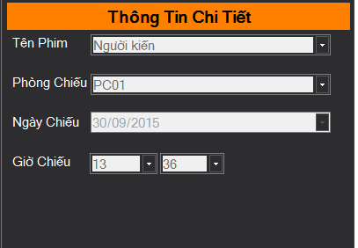
Thông tin lịch chiếu phim

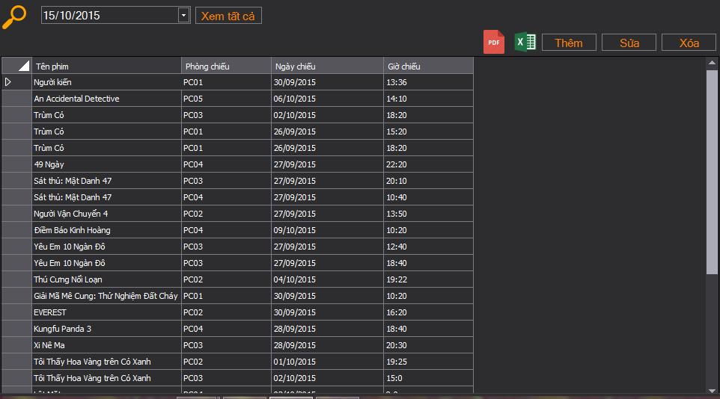
Danh sách lịch chiếu phim

- Quản lý loại vé
- Hệ thống, chức năng
Chức năng này bắt đầu khi nhân viên quản lý vé muốn thực hiện các thao tác quản lý thông tin, dữ liệu về loại vé.
Hệ thống hiển thị danh sách các loại vé và hiển thị các chức năng lựa chọn bao gồm hiển thị menu lựa chọn bao gồm:
- Tạo loại vé.
- Cập nhập loại vé.
- Xóa loại vé.
Nhân viên thao tác sử dụng menu.

Tạo loại vé:
Hệ thống yêu cầu nhân viên nhập vào thông tin loại vé:
- Tên loại:
- Loại chỗ ngồi:
- Loại phim:
- Loại khách hàng:
- Giá loại vé:
Hệ thống yêu cầu nhân viên xác nhận.
Nhân viên quản lý vé xác nhận.
Hệ thống sinh 1 mã loại vé mới cho loại vé vừa tạo.
Hệ thống lưu lại thông tin dữ liệu của loại vé mới.

Xóa loại vé:
Hệ thống hiển thị danh sách các loại vé.
Nhân viên chọn loại vé muốn xóa
Hệ thống yêu cầu nhân viên quản lý vé xác nhận việc xóa loại vé.
Nhân viên quản lý vé xác nhận.
Hệ thống xóa bỏ các thông tin dữ liệu của loại đó.

Cập nhập thông tin loại vé:
Hệ thống hiển thị danh sách các loại vé.
Nhân viên quản lý vé chọn loại vé cần cập nhập.
Hệ thống tìm và hiển thị form cập nhập thông tin loại vé đó.
Nhân viên quản lý vé cập nhập các thông tin cho loại vé đó.
Hệ thống yêu cầu nhân viên quản lý vé xác nhận việc cập nhập thông tin cho loại vé đó.
Nhân viên quản lý vé xác nhận.
Hệ thống lưu lại các thông tin, dữ liệu vừa được cập nhập của loại vé.

- Giao diện

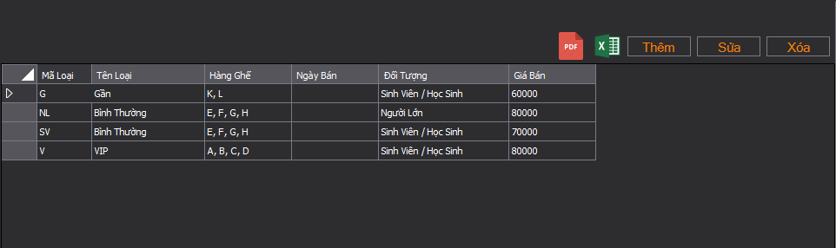
Danh sách loại vé

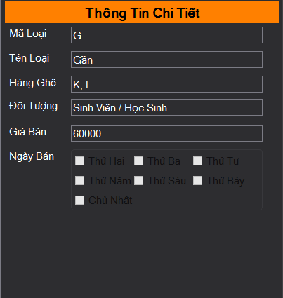
Thông tin loại vé

- Quản lý vé bán
- Hệ thống
Liệt kê vé:
Hệ thống sẽ hiển thị menu:
- Tìm ngày xem phim.
- Chọn phim.
- Chọn phòng chiếu.
- Chọn lịch chiếu.
Nhân viên quản lý vé lựa chọn các chức năng và xác nhận thông tin đã chọn.
Tạo ghế:
Xác nhận lựa chọn ghế ngồi cho khách hàng.
Hệ thống yêu cầu nhân viên xác nhận.
Hệ thống lưu lại vào danh sách vé.
Tạo thông tin khách hàng và in vé:
Hệ thống hiển thị bảng thông tin khách hang và thông tin vé đã tạo.
Nhân viên nhập thông tin.
Hệ thống yêu cầu xác nhận.
Nhân viên xác nhận và in vé.
Hệ thống xác nhận in vé.

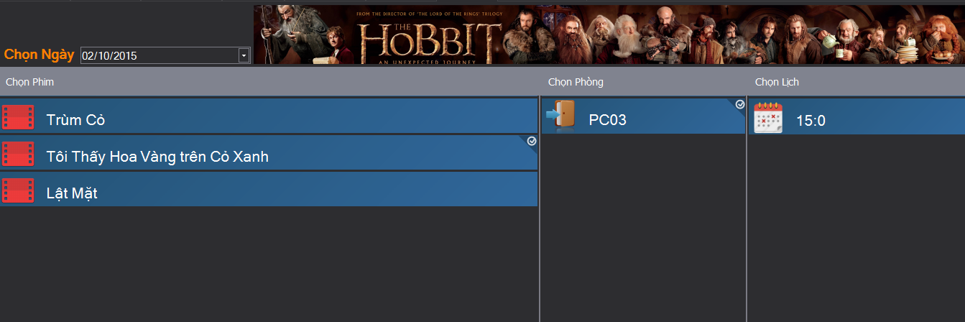
Danh sách lựa chọn thông tin phim

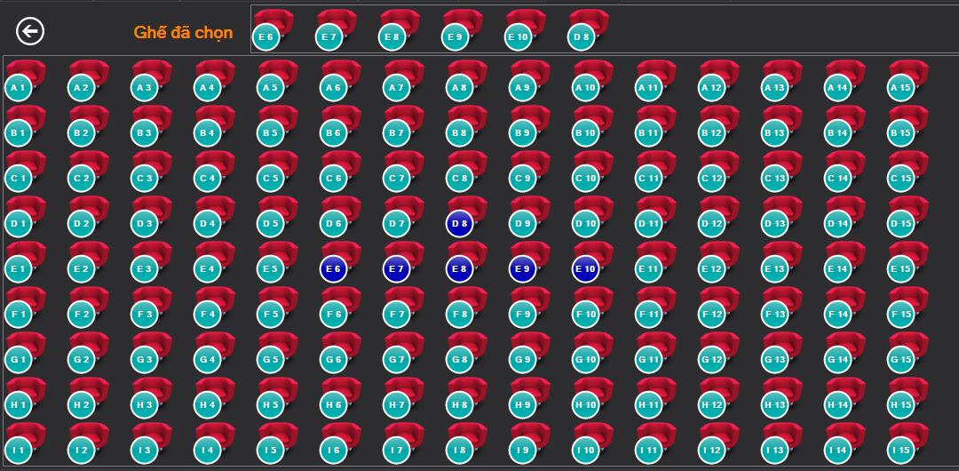
Bảng lựa chọn ghế ngồi

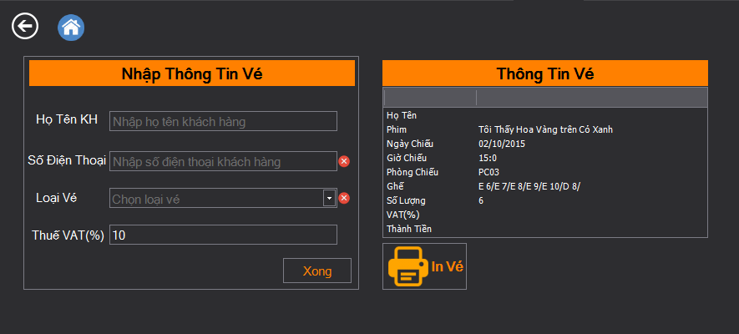
Thông tin vé và thông tin in vé
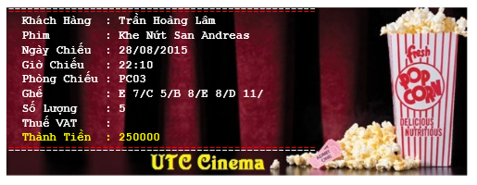
Vé sau khi được in

- Xem danh sách phim
- Hệ thống
Trong danh sách phim khách hàng có thể chọn xem thông tin phim chi tiết.
Hệ thống đưa ra các thông tin chi tiết của phim đã chọn, bao gồm:
- Tên phim:
- Poster
- Thời lượng chiếu:
- Đạo diễn:
- Diễn viên:
- Nước sản suất:
- Thể loại:
- Nội dung của phim:
- Một số cảnh trong phim:
- Trailer của phim.
Khách hàng có thể chọn “thoát” để quay lại chọn một phim khác trong danh sach vừa hiển thị.

- Giao diện

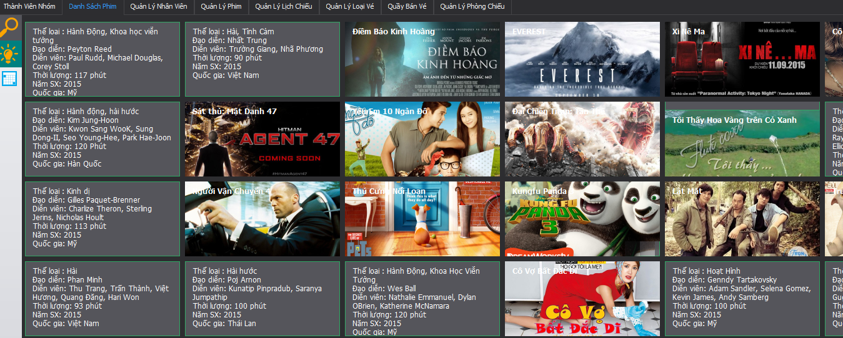
Dang sách phim được chiếu

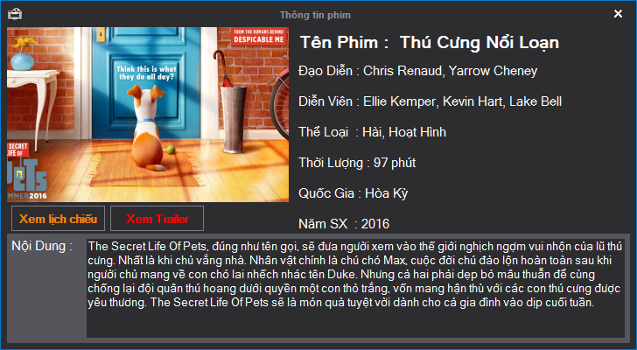
Thông tin một bộ phim được chọn

- Thống kê báo cáo
a.Thống kê theo ngày đưa ra doanh thu của phim so với tổng doanh thu của rạp trong ngày
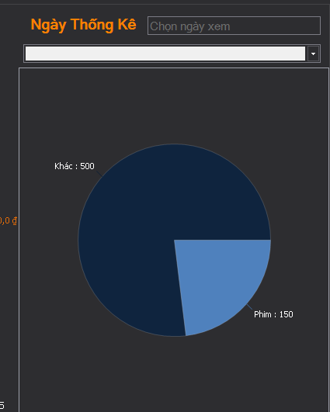
b.Thống kê doanh thu của rạp trong một khoảng thời gian
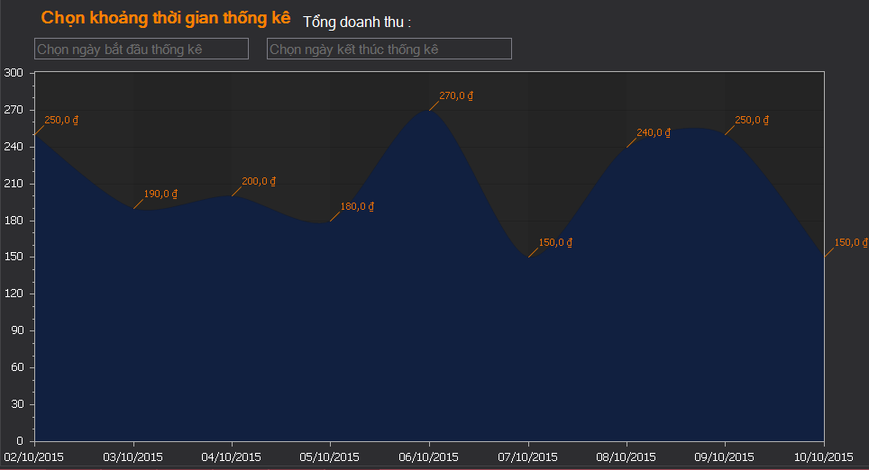
- Các đoạn code chính
a.Đăng nhập
if (conn.State != ConnectionState.Open)
conn.Open();
dtAdapter = new SqlDataAdapter("select MatKhau from DangNhap where MaNV = '" + tbTenDN.Text.Trim() + "'", conn);
dtTable = new DataTable();
dtAdapter.Fill(dtTable);
if (dtTable.Rows.Count < 1)
{
MessageBox.Show("Tên đăng nhập không tồn tại!");
tbTenDN.Focus();
}
else
{
if (dtTable.Rows[0][0].ToString().Trim() != md5(tbMatKhau.Text.Trim()))
{
MessageBox.Show("Mật khẩu đăng nhập không đúng!\n Vui lòng thử lại.");
tbMatKhau.Clear();
tbMatKhau.Focus();
}
else
{
cmd = new SqlCommand("select MaNV, HoTen, ChucVu, AnhThe from NhanVien where MaNV = '" + tbTenDN.Text.Trim() + "'", conn);
SqlDataReader dr = cmd.ExecuteReader();
dr.Read();
if (dr.HasRows)
{
Image imHinh = null;
try
{
byte[] btHinh = (byte[])(dr[3]);
MemoryStream msHinh = new MemoryStream(btHinh);
imHinh = Image.FromStream(msHinh);
}
catch (Exception)
{
MessageBox.Show("Lỗi!");
}
pbNguoiDung.Image = doiSize(pbNguoiDung.Size, imHinh);
lbten.Text = dr[1].ToString().Trim();
lbMaNV.Text = dr[0].ToString().Trim();
lbChucVu.Text = dr[2].ToString().Trim();
}

tmDangNhap.Start();
MessageBox.Show("Đăng nhập thành công.");
}
}
conn.Close();
b.Mã hóa mật khẩu

private string md5(string data)
{
System.Security.Cryptography.MD5CryptoServiceProvider md5Hasher = new System.Security.Cryptography.MD5CryptoServiceProvider();
byte[] hashedBytes;
System.Text.UTF8Encoding encoder = new System.Text.UTF8Encoding();
hashedBytes = md5Hasher.ComputeHash(encoder.GetBytes(data));
return BitConverter.ToString(hashedBytes).Replace("-", "").ToLower();
}
c.Phân quyền người dùng
if (lbChucVu.Text == "admin")
{
//Thêm tất cả bảng dữ liệu
this.xcData.TabPages.Add(this.xpQuanLyNhanVien);
loadTableNV();
cbTimNV.SelectedIndex = 0;
cbChucVuNV.SelectedIndex = 0;
dtNgaySinhNV.MaxDate = DateTime.Now;
this.xcData.TabPages.Add(this.xpQuanLyPhim);
this.xcData.TabPages.Add(this.xpQuanLyLichChieu);
loadTablePhim();
loadTableLC();
cbTimPhim.SelectedIndex = 0;
dtCNNgayChieu.MinDate = DateTime.Now;
for (int i = 0; i < 24; i++)
cbGio.Items.Add(new DevComponents.Editors.ComboItem(i.ToString()));
for (int i = 0; i < 59; i++)
cbPhut.Items.Add(new DevComponents.Editors.ComboItem(i.ToString()));
this.xcData.TabPages.Add(this.xpQuanLyLoaiVe);
this.xcData.TabPages.Add(this.xpBanVe);
loadTableLV();
this.xcData.TabPages.Add(this.xpQuanLyPhongChieu);
this.xcData.TabPages.Add(this.xpThongKe);
xcData.SelectedTabPage = xpBanVe;
pbBanner.Image = doiSize(pbBanner.Size, Properties.Resources._1);
xcData.SelectedTabPage = xpDanhSachPhim;
}
//Nhân viên thuộc ban quản lý
else if (lbChucVu.Text == "Ban quản lý")
{
//Thêm thẻ nhân viên
this.xcData.TabPages.Add(this.xpQuanLyNhanVien);
loadTableNV();
cbTimNV.SelectedIndex = 0;
cbChucVuNV.SelectedIndex = 0;
dtNgaySinhNV.MaxDate = DateTime.Now;
xcData.SelectedTabPage = xpQuanLyNhanVien;
//Thêm thẻ thống kê
this.xcData.TabPages.Add(this.xpThongKe);
}
//Nhân viên thuộc bộ phận quản lý phim
else if (lbChucVu.Text == "Quản lý phim")
{
//Thêm thẻ quản lý phim
this.xcData.TabPages.Add(this.xpQuanLyPhim);
//Thêm bảng quản lý lịch chiếu
this.xcData.TabPages.Add(this.xpQuanLyLichChieu);
loadTablePhim();
loadTableLC();
cbTimPhim.SelectedIndex = 0;
dtCNNgayChieu.MinDate = DateTime.Now;
for (int i = 0; i < 24; i++)
cbGio.Items.Add(new DevComponents.Editors.ComboItem(i.ToString()));
for (int i = 0; i < 59; i++)
cbPhut.Items.Add(new DevComponents.Editors.ComboItem(i.ToString()));
xcData.SelectedTabPage = xpQuanLyPhim;
}
//Nhân viên thuộc bộ phận quản lý vé
else if (lbChucVu.Text == "Quản lý vé")
{
//Thêm thẻ quản lý loại vé
this.xcData.TabPages.Add(this.xpQuanLyLoaiVe);
//Thêm bảng bán vé
this.xcData.TabPages.Add(this.xpBanVe);
loadTableLV();
xcData.SelectedTabPage = xpBanVe;
pbBanner.Image = doiSize(pbBanner.Size, Properties.Resources._1);
}
//Nhân viên thuộc bộ phận quản lý phòng chiếu
else if (lbChucVu.Text == "Quản lý phòng chiếu")
{
//Thêm bảng quản lý phòng chiếu
this.xcData.TabPages.Add(this.xpQuanLyPhongChieu);
xcData.SelectedTabPage = xpQuanLyPhongChieu;
loadTablePC();
}
d.Kết nối lấy dữ liệu database
private void loadTablePhim()
{
if (conn.State != ConnectionState.Open)
conn.Open();
dtAdapter = new SqlDataAdapter("Select MaPhim, TenPhim, DaoDien, DienVien, TheLoai, NamSX, QuocGia, ThoiLuong from Phim", conn);
dtTable = new DataTable();
dtAdapter.Fill(dtTable);
trim();
dvPhim.DataSource = dtTable;
conn.Close();
}
}
e.Kiểm tra an toàn dữ liệu trong textbox

//Kiểm tra textbox trống
if (tb.Text.Trim() == "")
{ //Báo lỗi
err.Icon = Properties.Resources.x;
err.BlinkStyle = ErrorBlinkStyle.AlwaysBlink;
err.SetError(tb, strErr);
return true;
}
else
{
err.Icon = Properties.Resources.v;
err.BlinkStyle = ErrorBlinkStyle.NeverBlink;
err.SetError(tb, "ok");
return false;
}
//chỉ cho textbox nhập số
private void tbNamSX_KeyPress(object sender, KeyPressEventArgs e)
{
if (!Char.IsDigit(e.KeyChar) && !Char.IsControl(e.KeyChar))
e.Handled = true;
}
e.Kiểm tra dữ liệu trước khi cập nhật dữ liệu
private bool kiemTraNV()
{
bool b = true;
if (setErr(erMaNV, tbMaNV, "Mã nhân viên không được để trống!"))
b = false;
if (setErr(erHoTenNV, tbHoTenNV, "Họ Tên không được để trống!"))
b = false;
if (setErr(erSoCMNDNV, tbSoCMND, "Số chứng minh không được để trống!"))
b = false;
if (setErr(erSoDTNV, tbSoDT, "Số điện thoại không được để trống!"))
b = false;
if (setErr(erQueQuanNV, tbQueQuanNV, "Quê quán không được để trống!"))
b = false;
if (setErr(erThuongTruNV, tbThuongTruNV, "Địa chỉ thường trú không được để trống!"))
b = false;
if (!rbNam.Checked && !rbNu.Checked)
{
b = false;
erGioiTinhNV.Icon = Properties.Resources.x;
erGioiTinhNV.BlinkStyle = ErrorBlinkStyle.AlwaysBlink;
erGioiTinhNV.SetError(gpGioiTinh, "Chưa chọn giới tính!");
}
else
{
erGioiTinhNV.Icon = Properties.Resources.v;
erGioiTinhNV.BlinkStyle = ErrorBlinkStyle.NeverBlink;
erGioiTinhNV.SetError(gpGioiTinh, "ok");
}
if (dtNgaySinhNV.IsEmpty)
{
b = false;
erNgaySinhNV.Icon = Properties.Resources.x;
erNgaySinhNV.BlinkStyle = ErrorBlinkStyle.AlwaysBlink;
erNgaySinhNV.SetError(dtNgaySinhNV, "Chưa chọn ngày sinh!");
}
else
{
erNgaySinhNV.Icon = Properties.Resources.v;
erNgaySinhNV.BlinkStyle = ErrorBlinkStyle.NeverBlink;
erNgaySinhNV.SetError(dtNgaySinhNV, "ok");
}
if (cbChucVuNV.SelectedIndex < 0)
{
b = false;
erChucVuNV.Icon = Properties.Resources.x;
erChucVuNV.BlinkStyle = ErrorBlinkStyle.AlwaysBlink;
erChucVuNV.SetError(cbChucVuNV, "Chưa chọn chức vụ!");
}
else
{
erChucVuNV.Icon = Properties.Resources.v;
erChucVuNV.BlinkStyle = ErrorBlinkStyle.NeverBlink;
erChucVuNV.SetError(cbChucVuNV, "ok");
}
if (!tbMaNV.ReadOnly)
{
if (layHinh)
{
erAnhTheNV.Icon = Properties.Resources.v;
erAnhTheNV.BlinkStyle = ErrorBlinkStyle.NeverBlink;
erAnhTheNV.SetError(pbAnhTheNV, "ok");
}
else
{
erAnhTheNV.Icon = Properties.Resources.x;
erAnhTheNV.BlinkStyle = ErrorBlinkStyle.AlwaysBlink;
erAnhTheNV.SetError(pbAnhTheNV, "Chưa chọn hình!");
b = false;
}
if (conn.State != ConnectionState.Open)
conn.Open();
dtAdapter = new SqlDataAdapter("select HoTen from NhanVien where MaNV ='" + tbMaNV.Text + "'", conn);
dtTable = new DataTable();
dtAdapter.Fill(dtTable);
if (dtTable.Rows.Count > 0)
b = false;
conn.Close();
}
return b;
}

e.Tìm kiếm

private void timPhim()
{
if (tbTim.Text.Trim() != "" && cbTim.SelectedIndex >= 0)
{
tgPhim.Items.Clear();
foreach (Phim p in arPhim)
{
switch (cbTim.SelectedIndex)
{
case 0:
if (boDau(p.TenPhim.Trim().ToLower()).Contains(boDau(tbTim.Text.Trim().ToLower())))
{
ITileItem tile = tilePhim(p);
tile.Enabled = false;
this.tgPhim.Items.Add(tile);
tile.Enabled = true;
}
break;
case 1:
if (p.DaoDien.Trim().ToLower().Contains(tbTim.Text.Trim().ToLower()))
{
ITileItem tile = tilePhim(p);
tile.Enabled = false;
this.tgPhim.Items.Add(tile);
tile.Enabled = true;
}
break;
case 2:
if (p.DienVien.Trim().ToLower().Contains(tbTim.Text.Trim().ToLower()))
{
ITileItem tile = tilePhim(p);
tile.Enabled = false;
this.tgPhim.Items.Add(tile);
tile.Enabled = true;
}
break;
}
}
}
else
{
loadPhim();
}
}
private string boDau(string str)
{//Bỏ dấu tiếng việt
Regex regex = new Regex(@"\p{IsCombiningDiacriticalMarks}+");
string strFormD = str.Normalize(System.Text.NormalizationForm.FormD);
return regex.Replace(strFormD, String.Empty).Replace('\u0111', 'd').Replace('\u0110', 'D');
}

III:Phân công công việc
Lê thị Thùy Trang : Phân tích thiết kế cơ sở dữ liệu, kết nối cơ sở dữ liệu.
Trần Hoàng Lâm : Thiết kế giao diện chương trình
Chung : Phân tích nghiên cứu đề tài xử lý các sự kiện

LỜI KẾT
Bài tập lớn còn nhiều thiếu sót mong thầy xem xét và góp ý
Nhóm em xin chân thành cảm ơn!

